
Autobusový zájezd
Západní Krkonoše
pořádaný v sobotu dne 5. června. 2010
Klubem českých turistů Hlinsko(odjezd 6.00hod.od sokolovny)
Vedoucí zájezdu: Vladislav Bárta mob.: 723 168 123
Cena zájezdu je pro členy KČT 260,- Kč a pro nečleny 320,- Kč
Popisy tras
Trasa A – 10 km Z Horních Míseček použijeme při výstupu k Vratově boudě autobusu veřejné dopravy – odjezdy 9:05, 10:10. Odtud vystoupáte po Č k mohyle Hanče a Vrbaty a na nedaleké vyhlídkové místo a vrátíte se zpět k Vratově boudě. Dále budete pokračovat po Č pod Kotlem a kolem Růženčiny zahrádky, sedlo Lysé hory na Dvoračky. Po Z sestoupíme přes Kotelní jámy ke stanovišti autobusu na Horní Mísečky. Trasa vede prakticky pořád z kopce.
Trasa B – 13 km Horní Mísečky po Z na Kotelní jámy, Dvoračky. Po Č na sedlo Lysé hory, Růženčinu zahrádku, Pod Kotlem, Vrbatova Bouda, mohyla Hanče a Vrbaty a zpět k Vrbatově boudě. Po M k bývalé Jestřábí boudě a po Ž zpět na stanoviště autobusu Horní Mísečky
Trasa C – 17 km – doporučená: Horní Mísečky po Z na Kotelní jámy, Dvoračky. Po Č na sedlo Lysé hory, Růženčinu zahrádku, Pod Kotlem, po Z na Pančavskou louku, po Ž k prameni Labe, po Č k Labské boudě, Pančavský vodopád, mohyla Hanče a Vrbaty, Vrbatova bouda. Po M k bývalé Jestřábí boudě a po Ž zpět na stanoviště autobusu Horní Mísečky
Trasa D – 21 km Horní Mísečky po Z na Kotelní jámy, Dvoračky. Po Č na sedlo Lysé hory, Růženčinu zahrádku, Pod Kotlem, po Z na Pančavskou louku, po Ž k prameni Labe a k České budce, po Č na Sněžné jámy, po Ž sestoupíme k Labské boudě, po Č Pančavský vodopád, mohyla Hanče a Vrbaty, Vrbatova bouda. Po M k bývalé Jestřábí boudě a po Ž zpět na stanoviště autobusu Horní Mísečky
Trasa E – 25 km Horní Mísečky po Z na Kotelní jámy, Dvoračky. Po Č na sedlo Lysé hory, Růženčinu zahrádku, Pod Kotlem, po Z na Pančavskou louku, po Ž k prameni Labe a k České budce, po Č k polskému tel. vysílači Wawel na Sněžné jámy, OID Vysokým kolem na rozcestí nad Martinovou boudou, po M na Martinovu boudu, po Z sestoupíme k Labské boudě, po Č Pančavský vodopád, mohyla Hanče a Vrbaty, Vrbatova bouda. Po M k bývalé Jestřábí boudě a po Ž zpět na stanoviště autobusu Horní Mísečky
Občerstvení: Dvoračky, Martinova bouda, Labská bouda, Vrbatova bouda
Ústupové trasy: Z Dvoraček do Rokytnice, z Martinovy boudy a Labské boudy do Špindlerova Mlýna
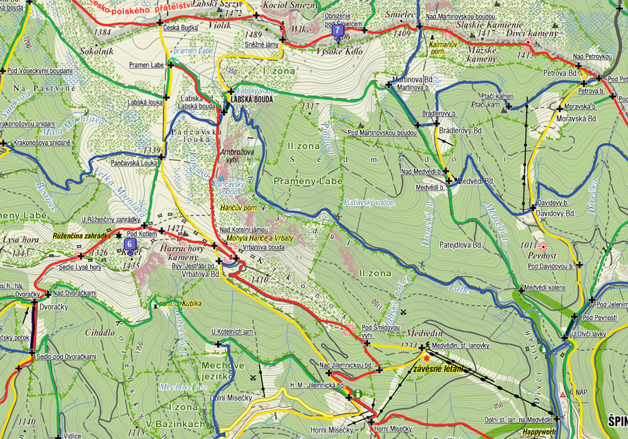
Upozornění: Při sestupu od Vrbatovy boudy do Horních Míseček je možné využít autobusu – odjezdy 15:00, 16:30 plánovanou trasu si tím zkrátíte o 3,5 km. Cena: 20,-, dítě 10,-
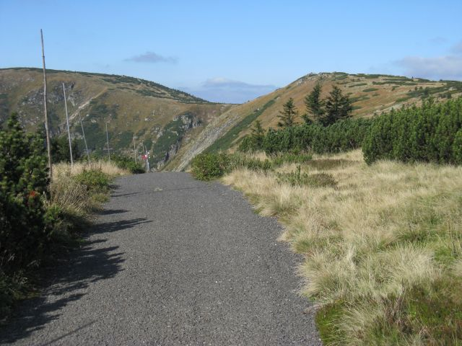
Místopis
Společně navštívíme západní část našich největších hor – Krkonoše. Nacházejí se na severovýchodě Čech podél státní hranice s Polskem. Krkonoše jsou součástí horopisného celku Sudety a jsou nejvyššími horami střední Evropy severně od Alp. Jsou poměrně malé a vytvářejí souvislé pásmo asi 35 km dlouhé a méně než 20 km široké. Rozloha: česká strana - 454 km2, polská strana - 177 km2. Nadmořská výška: od cca 300 m n.m. do 1602 m n.m. (Sněžka) Krkonoše oplývají pestrou přírodou - od podhorských listnatých lesů přes rozsáhlé smrčiny na svazích hor, nepočítaně potoků a říček s několika krásnými vodopády a pramenem evropského veletoku Labe, až po arktoalpinskou tundru na hřebenech, která připomíná spíše tisíce kilometrů vzdálené kraje Skandinávie. Nad tundrou pak vévodí ledovci vymodelovaný kamenný jehlan nejvyšší hory Sněžky (1602m). Na malém území tu najdete 21 endemitů - rostlin a živočichů, kteří se nevyskytují nikde jinde na světě! Společně objevíme jedinečné krásy krkonošské přírody a chraňte je také pro budoucí generace.
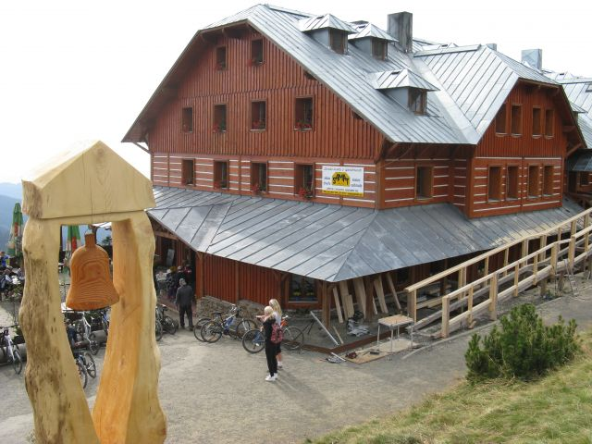
Horské rekreační středisko Horní Mísečky, kde bude po celý den stát náš autobus je položené v klidné oblasti obce Vítkovice na svazích Medvědína. První bouda tu byla postavena již roku 1642. V současnosti zde lze spatřit zbytky hald hlušiny po rudném průzkumu z poloviny 20. století. Dnes je tady řada rekreačních objektů. Lanová dráha Medvědín je ideálním spojením Horních Míseček se Špindlerovým Mlýnem. Horními Mísečkami prochází horská silnice z Dolních Štěpanic k Vrbatově boudě. Končí zde též naučná stezka Prameny Labe.
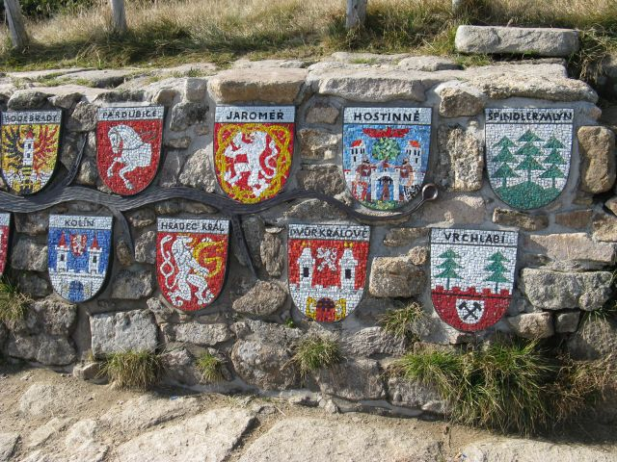
Horská chata Dvoračky leží v nadmořské výšce 1.140 m mezi Lysou horou a horou Kotel. Kolem Dvoraček stoupá jedna z nejstarších stezek nazvaná Česká, známá už v 10. století. Dvoračky je velmi stará bouda, původně horská zemědělská usedlost, založena byla roku 1707 rodinou Schierovou. V březnu 1893 vyhořela a spáleniště koupil hrabě Harrach a přestavěl ji na hostinec. Bouda je po celý rok hojně navštěvovaná. V bezprostřední blízkosti Dvoraček je nově postavený horský hotel Štumpovka.
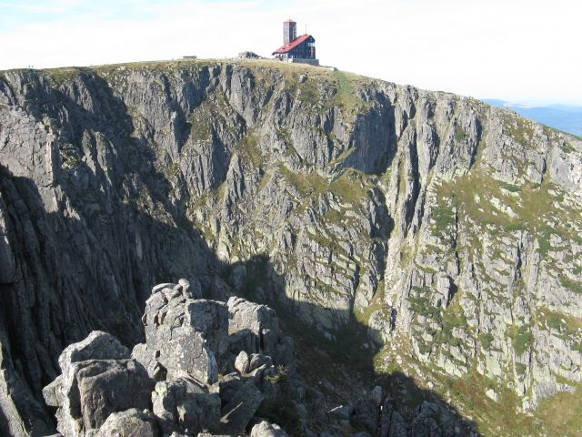
Pramen Labe je označení místa na hřebeni Krkonoš, pro turistické účely symbolicky upraveného jako počátek řeky Labe. Nachází se v nadmořské výšce přibližně 1 387 m na Labské louce. Místo patří k nejvyhledávanějším cílům vycházek na české straně pohoří. U pramene je kamenná stěna (od roku 1968), vyobrazující barevné znaky 26 významných měst, jimiž Labe na své cestě k moři protéká. Vlastní rozvodí probíhá západně od tohoto místa ve vzdálenosti zhruba 150 až 300 m a v tomto prostoru se také nachází skutečné prameniště Labe, z důvodu ochrany přírody veřejnosti nepřístupné.
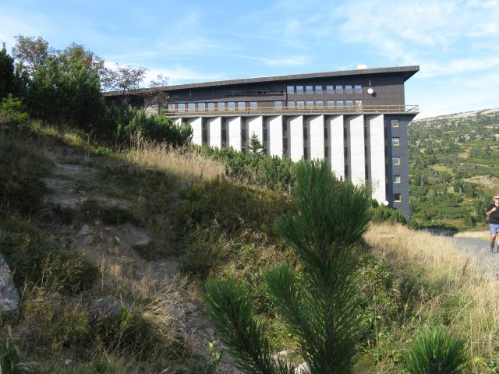
Sněžné jámy - polská státní přírodní rezervace o hloubce 215 m s rozpukanými žulovými stěnami. Na dně Velké Sněžné jámy jsou dvě ledovcová jezírka o hloubce do 1,5 m. Je zde vzácná květena ve 216 druzích (lomikámen sněžný, lomikámen vstřícnolistý aj.). Bouda nad jámami připomíná tvarem krakovský hrad Wawel, proto má stejný název. Dnešní podoba s vyhlídkovou věží z let 1895-1897. Od r. 1960 je v ní rozhlasový a televizní vysílač.
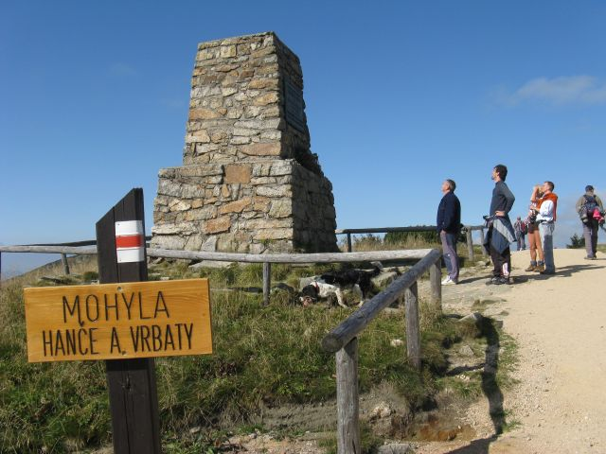
Labská bouda Založena po r. 1830 nad závěrem karu Labského dolu, vyhořela 6.11.1965 a nově postavena jihozápadně od zbořeniště podle projektu Ing. arch. Z. Říháka. Otevřena byla pro veřejnost 15.11.1975. Do roku 1996 ji provozovaly Krkonošské hotely – státní podnik. V říjnu 1996 byla Labská bouda v rámci velké privatizace odprodána soukromníkovi. Probíhaly zde rozsáhlé rekonstrukce a v roce 2004 dochází k jejímu plnému znovuotevření. Je zde stanice Horské služby. V blízkosti jsou patrné zbytky malé nádrže, sloužící dříve k držení vody pro Labský vodopád.
Mohyla Hanče a Vrbaty byla postavena na Vrbatově výšině a nedaleko Vrbatovy boudy na památku lyžařů Bohumila Hanče a Václava Vrbaty, kteří nedaleko odtud zahynuli 24.3.1913 při lyžařském mistrovském závodě na 50 kilometrů. Tuto událost dokumentuje film - Synové hor. Od mohyly je krásný výhled na okolní panorama Krkonoš. V okolí mohyly jsou pozůstatky opevnění z 30. let 20. století, jež sloužily k ochraně hranice.
Vrbatova bouda je horská bouda a nachází se na hřbetu Krkonoš, nad horskou rekreační osadou Horní Mísečky a severozápadním směrem od Špindlerova Mlýna. Bouda byla vybudovaná v roce 1964 a vede k ní horská silnice z Horních Míseček. Martinova bouda patří k nejstarším v Krkonoších, byla založena kolem roku 1642, kdy se v neklidných dobách třicetileté války obyvatelstvo začalo více uchylovat do hor. Nynější jméno se odvozuje od jejího nájemce Martina Erlebacha, který boudu obnovil roku 1795.

